karriere.at unterstützt Unternehmen mit Initiative „10.000 Arbeitsplätze“
- Trotz Fachkräftemangels ist die Anzahl der offenen Stellen rückläufig
- Vorsichtig positive Wirtschaftsprognosen stehen Sparmaßnahmen in Unternehmen gegenüber
- Um Arbeitgeber in der andauernden wirtschaftlichen Schwächephase zu unterstützen, vergibt karriere.at 10.000 Inserate für einen symbolischen Euro
- karriere.at-CEO Georg Konjovic: „Fachkräftemangel und Wirtschaftsflaute erfordern mutige Schritte“
Wien, 09.03.2026 – Österreichs Arbeitsmarkt steht unter massivem Druck: 78 Prozent der Betriebe sind laut WKO-Arbeitskräfteradar vom Arbeits- und Fachkräftemangel betroffen, davon 53 Prozent stark oder sehr stark. Die Folgen sind unter anderem eine höhere Belastung bestehender Mitarbeiter*innen, eingeschränkte Innovationsfähigkeit und Umsatzeinbußen. Der demografische Wandel wird das Problem in den kommenden Jahren noch deutlich verschärfen, denn schon heute ist jede*r fünfte Erwerbstätige älter als 55 Jahre. Gleichzeitig stöhnen heimische Unternehmen unter dem Kostendruck.
Beitrag zur Stabilisierung
Daher stellt karriere.at, Österreichs führende Plattform für Jobsuche und berufliche Weiterentwicklung, 10.000 Stelleninserate für einen symbolischen Euro zur Verfügung.
„Viele Betriebe kämpfen gleichzeitig mit Kostensteigerungen und fehlenden Bewerbungen. Wir wollen jene Arbeitgeber entlasten, die trotz der wirtschaftlich herausfordernden Rahmenbedingungen Arbeitsplätze sichern und ausbauen. Sie sollen nicht an Sichtbarkeit bei Jobsuchenden einbüßen. Gleichzeitig möchten wir angesichts der hohen Arbeitslosigkeit dazu beitragen, Menschen schneller wieder in Beschäftigung zu bringen“, sagt Georg Konjovic, CEO bei karriere.at.
Details zur Aktion
- Der Preis für ein Stelleninserat (Selbsteingabe) beträgt im Rahmen der Initiative einen Euro, solange der Vorrat reicht.
- Die Initiative startet am 09.03.2026 und endet spätestens am 07.04.2026. Alle im Rahmen der Initiative erworbenen Stelleninserate müssen im Gültigkeitszeitraum der Initiative (09.03.2026 - 07.04.2026) veröffentlicht werden.
Alle Informationen zur Aktion und Teilnahmebedingungen: www.karriere.at/hr/arbeitsplaetze.

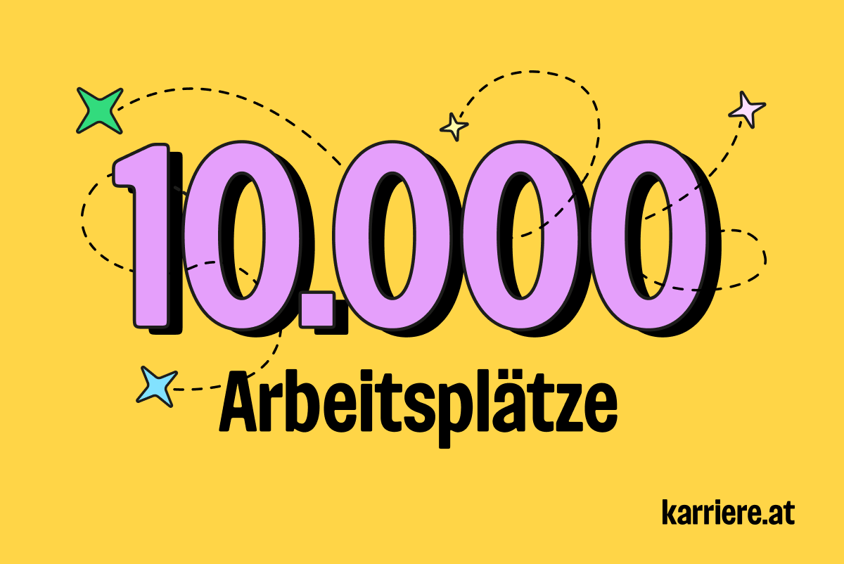
Über karriere.at
Die karriere.at GmbH ist ein 2004 in Linz gegründetes Digitalunternehmen. Es betreibt mit karriere.at eine Online-Plattform zur Jobsuche und beruflichen Weiterentwicklung, die mit bis zu 1,3 Millionen monatlichen Besucher*innen zu den erfolgreichsten in Österreich zählt. Unternehmen können auf karriere.at Stelleninserate veröffentlichen, sich als Arbeitgeber positionieren und auf eine Talentdatenbank mit über 150.000 Lebensläufen zugreifen.
Das Unternehmen ist Teil der norika group und beschäftigt aktuell rund 200 Mitarbeiter*innen in Linz und Wien.

Rückfragehinweis:
karriere.at
Maresa Mayer, PR-Managerin
+43 664 9657683, Maresa.Mayer@karriere.at
www.karriere.at

